# Bài thực hành 11: MENU

# Xây dựng phương thức Post để truyền dữ liệu lên cho INDEX (tiếp theo)

/////////////////////////////////////////////////////////////////////////////////////

// POST: Admin/Menu: Select * from

[HttpPost]

public ActionResult Index(FormCollection form)

{

return RedirectToAction("Index","Menu");

}

Vấn đề đặt ra ta có nhiều nút Them: ThemCategory, ThemTopic, ThemPage, ThemCustom

Do vậy ta xét điều kiện:

/////////////////////////////////////////////////////////////////////////////////////

// GET: Admin/Menu

public ActionResult Index()

{

ViewBag.CatList = categoriesDAO.getList("Index");//select * from Categories voi Status !=0

ViewBag.TopList = topicsDAO.getList("Index");//select * from Topics voi Status !=0

ViewBag.PosList = postsDAO.getList("Index","Page");//select * from Posts voi Status !=0

List<Menus> menu = menusDAO.getList("Index");//select * from Menus voi Status !=0

return View("Index", menu);//truyen menu duoi dang model

}

# Xét nút THEMCUSTOM

### Khi nút ThemPage được nhấn

// POST: Admin/Menu: Select * from

[HttpPost]

public ActionResult Index(FormCollection form)

{

//Xu ly cho nut ThemPage ben Index

if (!string.IsNullOrEmpty(form["ThemPage"]))//nut ThemPage duoc nhan

{

//Xu ly sau

}

return RedirectToAction("Index","Menu");

}

### Kiếm tra dấu check của mục nào trong Page được nhấn

// POST: Admin/Menu: Select * from

[HttpPost]

public ActionResult Index(FormCollection form)

{

//Xu ly cho nút ThemPage ben Index

if (!string.IsNullOrEmpty(form["ThemPage"]))//nut ThemCategory duoc nhan

{

if (!string.IsNullOrEmpty(form["namePage[1]"]))//check box được nhấn

{

//Xu ly sau

}

else

{

TempData["message"] = new XMessage("danger", "Chưa chọn danh mục trang đơn");

}

}

return RedirectToAction("Index","Menu");

}

### Nếu check box được chọn

// POST: Admin/Menu: Select * from

[HttpPost]

public ActionResult Index(FormCollection form)

{

//Xu ly cho nut ThemPage ben Index

if (!string.IsNullOrEmpty(form["ThemPage"]))//nut ThemPage duoc nhan

{

if (!string.IsNullOrEmpty(form["namePage"]))//check box được nhấn

{

var listitem = form["namePage"];

//chuyen danh sach thanh dang mang: vi du 1,2,3,...

var listarr = listitem.Split(',');//cat theo dau ,

foreach (var row in listarr)//row = id cua các mau tin

{

int id = int.Parse(row);//ep kieu int

//lay 1 ban ghi

Posts post = postsDAO.getRow(id);

//tao ra menu

Menus menus = new Menus();

menus.Name = post.Title;

menus.Link = post.Slug;

menus.TableId = post.Id;

menus.TypeMenu = "page";

menus.Position = form["Position"];

menus.ParentId = 0;

menus.Order = 0;

menus.CreateBy = Convert.ToInt32(Session["UserId"].ToString());

menus.CreateAt = DateTime.Now;

menus.Status = 2;//chưa xuất bản

menusDAO.Insert(menu);

}

TempData["message"] = new XMessage("success", "Thêm menu bài viết thành công");

}

else

{

TempData["message"] = new XMessage("danger", "Chưa chọn danh mục trang đơn");

}

}

return RedirectToAction("Index","Menu");

}

public class MenuController : Controller

{

//Goi 4 lop DAO can thuc thi

CategoriesDAO categoriesDAO = new CategoriesDAO();

TopicsDAO topicsDAO = new TopicsDAO();

PostsDAO postsDAO = new PostsDAO();

MenusDAO menusDAO = new MenusDAO();

SuppliersDAO suppliersDAO = new SuppliersDAO();//neu thich thi lam

/////////////////////////////////////////////////////////////////////////////////////

// GET: Admin/Menu

public ActionResult Index()

{

ViewBag.CatList = categoriesDAO.getList("Index");//select * from Categories voi Status !=0

ViewBag.TopList = topicsDAO.getList("Index");//select * from Topics voi Status !=0

ViewBag.PosList = postsDAO.getList("Index","Page");//select * from Posts voi Status !=0

List<Menus> menu = menusDAO.getList("Index");//select * from Menus voi Status !=0

return View("Index", menu);//truyen menu duoi dang model

}

// POST: Admin/Menu: Select * from

[HttpPost]

public ActionResult Index(FormCollection form)

{

//-------------------------Category------------------------//

//-------------------------Topic------------------------//

//-------------------------Page------------------------//

//-------------------------Custom------------------------//

//Xử lý cho nút ThemCustom ben Index

if (!string.IsNullOrEmpty(form["ThemCustom"]))

{

if (!string.IsNullOrEmpty(form["name"]) && !string.IsNullOrEmpty(form["link"]))

//o name, link text được gõ tu phia Index

{

//tao ra menu

Menus menu = new Menus();

menu.Name = form["name"]; //lay tu o nhap du lieu (form)

menu.Link = form["link"]; //lay tu o nhap du lieu (form)

//menu.TableId = post.Id;//vi Table Id allow NULL nen bỏ đi

menu.TypeMenu = "custom";//sửa lại nha

menu.Position = form["Position"];

menu.ParentId = 0;

menu.Order = 0;

menu.CreateBy = Convert.ToInt32(Session["UserId"].ToString());

menu.CreateAt = DateTime.Now;

menu.Status = 2;//chưa xuất bản

menusDAO.Insert(menu);

TempData["message"] = new XMessage("success", "Thêm danh mục thành công");

}

else//check box chưa được nhấn

{

TempData["message"] = new XMessage("danger", "Chưa đủ thông tin cho mục tùy chọn");

}

}

return RedirectToAction("Index", "Menu");

}

# Thử nghiệm

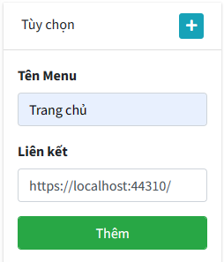

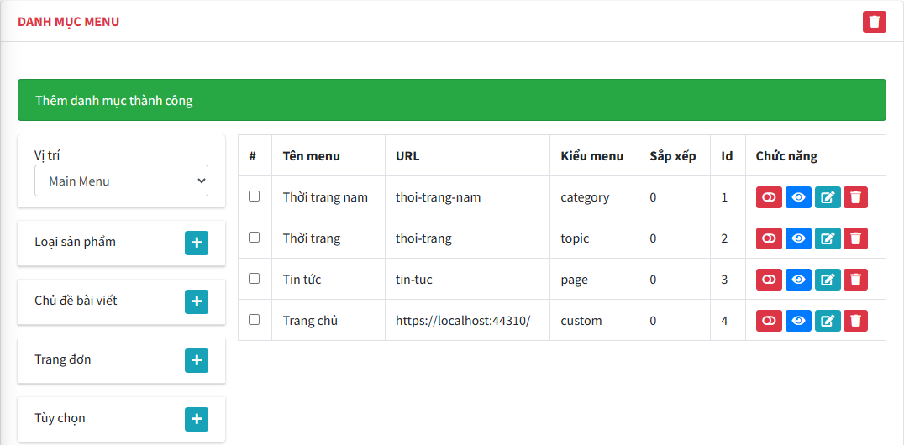

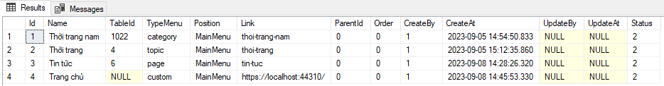

1. Xem id trong INDEX.cshtml